МІНІСТЕРСТВО ОСВІТИ І НАУКИ УКРАЇНИ

Національний технічний університет

«Харківський політехнічний інститут»

Навчально-науковий інститут комп’ютерного моделювання, прикладної фізики та математики

Кафедра динаміки та міцності машин

Звіт

про виконання

лабораторної роботи № 3

по курсу «Комп’ютерні мережі та розподілені обчислювання»

з теми "Командний рядок управління пристроями CLI.

Віртуальні локальні мережі VLAN"

                                                    Виконав:

студент групи ІКМ-220Б

Пономаренко О.В.

Викладач:

доцент кафедри ДММ

Трубаєв О.І.

Харків 2022

1. **Завдання лабораторної роботи**
2. Побудувати таку мережу
3. змінити ім’я комутаторів Cisco;
4. забезпечити парольний доступ до привілейованого режиму на комутато-рах;
5. задати ІР-адреси і маски комутаторам (172.16.1.11/24, 172.16.1.12/24, 172.16.1.13/24);
6. задати ІР-адреси і маски мереж персональним комп’ютерам (172.16.1.1/24, 172.16.1.2/24, 172.16.1.3/24, 172.16.1.4/24);
7. переконатися в досяжності всіх об'єктів мережі по протоколу IP;
8. переключившись у "Режим симуляції", розглянути і пояснити процес обміну даними по протоколу ICMP між пристроями (виконавши команду Ping з одного комп’ютеру на інший).
9. **Теоретичні відомості**

**Вид командного рядка:**

**Router>** Запрошення, яке характеризує користувацький режим, у якому можна

переглядати деяку статистику і проводити найпростіші операції, наприклад, пінг. Це режим для мережевого оператора, та інженера першої лінії технічної підтримки, щоб він нічого не пошкодив і не дізнався зайвого. Іншими словами, команди у цьому режимі дозволяють виводити на екран інформацію без зміни установок мережевого пристрою.

**Router#** Запрошення у привілейованому режимі. Привілейований режим підт-

римує команди налаштування і тестування, детальну перевірку мережевого пристрою, маніпуляцію з конфігураційними файлами і доступ до режиму конфігурування. Потрапити в нього можна, увівши команду enable.

**Router(config)#** За прошення у режимі глобальної конфігурації. Він дозволяє

нам вносити зміни у налаштування пристрою. Команди режиму глобального конфігурування визначають поведінку системи у цілому. Активується командою #configure terminal з привілейованого режиму. [1]

### Налаштуйте параметри пароля

Крок 1. Увійдіть до консолі комутатора. Ім'я користувача та пароль за замовчуванням - cisco . Якщо ви налаштували нове ім’я користувача чи пароль, замість цього введіть ці облікові дані.

Крок 2. У режимі Privileged EXEC комутатора увійдіть у режим глобальної конфігурації, ввівши наступне:

SG350X#**configure terminal**

Крок 3. Щоб налаштувати пароль на такій лінії, як консоль, Telnet, Secure Shell (SSH) тощо, увійдіть у режим конфігурації лінії пароля, ввівши наступне:

SG350X(config)#**line [line-name]**

**Примітка.** У цьому прикладі використовується рядок Telnet.

Крок 4. Введіть команду пароля для рядка, ввівши наступне:

SG350X(config-line)#**password [password][encrypted]**

Варіанти:

* пароль — вказує пароль для рядка. Довжина коливається від 0 до 159 символів.
* зашифрований — (необов’язково) вказує, що пароль зашифровано та скопійовано з конфігурації іншого пристрою.

**Примітка.** У цьому прикладі пароль Cisco123$ указано для рядка Telnet.

Крок 5. (Необов’язково) Щоб повернути пароль лінії до стандартного пароля, введіть наступне:

SG350X(config-line)#**no password**

Крок 6. Введіть команду **end** , щоб повернутися до режиму Privileged EXEC комутатора.

SG350X(config)#**end**

Крок 7. (Додатково) У режимі Privileged EXEC комутатора збережіть налаштовані параметри у файлі конфігурації запуску, ввівши наступне:

SG350X#**copy running-config startup-config**

Крок 8. (Необов’язково) Натисніть **Y** для Так або **N** для Ні на клавіатурі, коли з’явиться підказка Перезаписати файл [startup-config]….

**Показати конфігурації паролів:**

Старіння актуальне лише для користувачів локальної бази даних із рівнем привілеїв 15 і для налаштованих паролів увімкнення рівня привілеїв 15. Конфігурація за замовчуванням становить 180 днів.

Крок 1. У режимі Privileged EXEC комутатора введіть наступне:

SG350X(config)#show passwords configuration [2]

1. **Хід роботи**

Спочатку я створив таку просту мережу з чотрихьох ПК та 3 світчів та перейменував останні на parol1, parol2, parol3 (рис. 1)

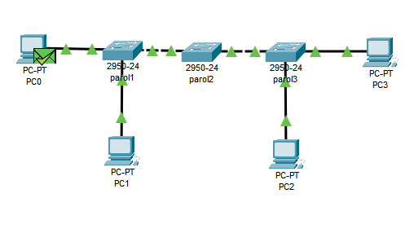

Рисунок 1 – Мережа

Далі, на кожен з комутаторів я встановив пароль – parol. Процес встановлення на один з комутаторів можна побачити на рисунку 2.

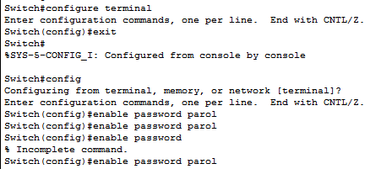

Рисунок 2 - Встановлення паролю на комутатор

Також для кожного комп`ютера була задана своя IP адреса (172.16.1.11/24, 172.16.1.12/24, 172.16.1.13/24). Теж саме і з комутаторами, там були встановлені такі адреси: 172.16.1.1/24, 172.16.1.2/24, 172.16.1.3/24, 172.16.1.4/24. Процес встановлення ip адреси на один з комп’ютерів та на комутатор видно на рисунку 3.

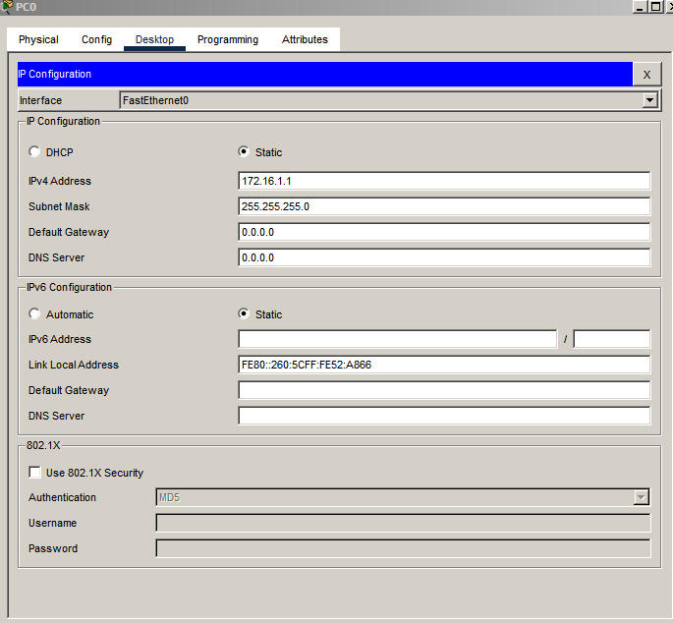

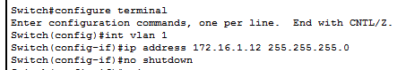

Рисунок 3 - встановлення адреси комп'ютера та комутатрова відповідно

Для перевірки доступності комп’ютерів та світчів, я запустив команду пінг для них (рис. 4, 5)

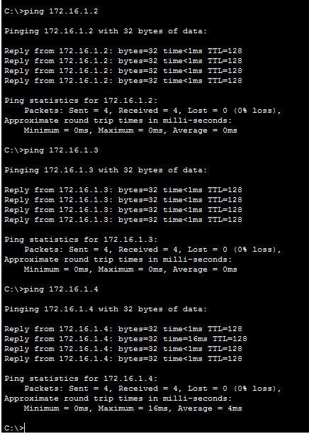

Рисунок 4 - пінг ПК

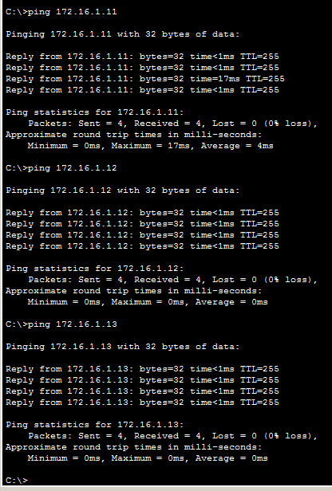

Рисунок 5 - пінг Комутаторів

1. **Висновки**

Я навчився задавати ip адреси комутаторам та встановлювати на них паролі, для доступу к налаштуванням.

**Список джерел**

1. Комп’ютерний практикум № 3.
2. https://www.cisco.com/c/en/us/support/docs/smb/switches/cisco-small-business-300-series-managed-switches/smb5563-configure-password-settings-on-a-switch-through-the-command.html